Η Ακαδημαϊκή Εταιρεία Άρτας τη περασμένη Παρασκευή έκανε μία εξαιρετικά ενδιαφέρουσα εκδήλωση στην Άρτα με ομιλητές από την Ιατρική Σχολή του ΕΚΠΑ με διοργανωτή τον κ. Γεώργιο Κολιό, επιφανές τέκνο της περιοχής και κορυφαίος επιστημονικά για τα Νανοϋλικά και τις εφαρμογές τους. Το Τμήμα Γεωπονίας στην Άρτα από το 2015 υλοποιεί δύο από τα σημαντικότερα ερευνητικά έργα που μπορούν να δοθούν σε Πανεπιστημιακά Τμήματα στην Ευρώπη, το Horizon και το EuroNaNomed πάνω σε κυτταρικά βιοϋλικά και νανοϋλικά μαζί με το University College Dublin, το Royal Veterinary School, London UK., το Αυτόνομο Πανεπιστήμιο της Βαρκελώνης και το Πανεπιστήμιο της Grenoble, France. Σήμερα παρατίθεται η πιο πρόσφατη δημοσίευση μας στο έγκριτο επιστημονικό περιοδικό Journal of Functional Biomaterials με δείκτη απήχησης 6.4.
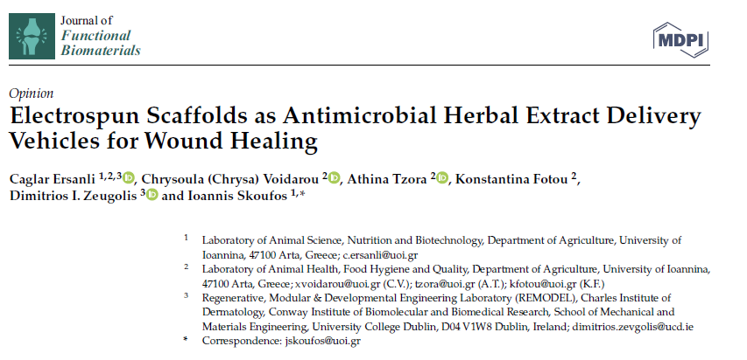
Τα εκχυλίσματα βοτάνων έχουν χρησιμοποιηθεί σε παραδοσιακές θεραπείες από τους καιρούς ανείπωτους. Έχουν εξαιρετική αντιμικροβιακή, αντιφλεγμονώδη και αντιοξειδωτική δράση λόγω των βιοδραστικών συστατικών τους. Ωστόσο, λόγω της αδυναμίας τους να συγκλίνουν στον φαρμακευτικό στόχο και της χαμηλής βιοσταθερότητας τους η χρήση τους με ένα «όχημα παράδοσης» είναι πλέον ζητούμενο για τους ερευνητές. Για το σκοπό αυτό, ικριώματα με νανοΐνες έχουν προτιμηθεί ευρέως για την μεταφορά και την απελευθέρωση αντιμικροβιακών εκχυλισμάτων βοτάνων λόγω της λειτουργικής ευελιξίας της τεχνικής ηλεκτροϊνοποίησης. Εδώ, εξετάσαμε εν συντομία τα ικριώματα νανοϊνών ως συστήματα παράδοσης για εκχυλίσματα βοτάνων, ιδιαίτερα με εστίαση στις προκλινικές μελέτες για εφαρμογές επούλωσης τραυμάτων, καθότι μέσω του Eυρωπαϊκού έργου EuroNaNomed III nAngioderm, το Τμήμα Γεωπονίας του Πανεπιστημίου Ιωαννίνων και το εργαστήριο Επιστήμης των Ζώων, Διατροφής και Βιοτεχνολογίας και το Εργαστήριο Υγείας των Ζώων, Υγιεινής και Ποιότητας Τροφίμων έχουν δημιουργήσει μία υδρογέλη με κολλαγόνο τύπου Ι που έχει ενσωματώσει το αιθέριο έλαιο του Thymus sibtorpii για βιοιατρικές συσκευές. Ταυτόχρονα, έχουμε ενσωματώσει διαφόρους star shaped PEG crosslinkers (διασυνδετές κολλαγόνου) ως αποτελεσματικότερους για τη λειτουργικότητα της υδρογέλης κολλαγόνου τύπου Ι. Συζητάμε με αυτή τη μέθοδο την καινοτόμο επούλωση τραυμάτων σε ζώα και ανθρώπους και τις έμμεσες επιδράσεις των εκχυλισμάτων βοτάνων στην επούλωση των πληγών. Για ποιο λόγο αντικαθιστούμε τα αντιβιοτικά με αιθέρια έλαια, που παρεμπιπτόντως έχουν τουλάχιστον ισότιμα αποτελέσματα από τα ευρέως γνωστά χρησιμοποιούμενα αντιβιοτικά; Η μικροβιοανθεκτικότητα.

